 | Муниципальное автономное дошкольное образовательное учреждение  Новоуральского городского округа – детский сад комбинированного вида  «Страна чудес»
МАДОУ детский сад «Страна чудес»
Структурное подразделение – детский сад № 13 «Золотой ключик»

Годовой план работы родительской «Игротеки»: «Я сам!»
/«Труд для себя»/

Разработчик плана:
Князева А.В., педагог-психолог д\с №13 «Золотой ключик»,
высшая квалификационная категория

Цель и задачи годового цикла «Игротеки», сформулированны в соответствии с требованиями ФГОС ДО и с учетом психологических особенностей детей раннего возраста.
ЦЕЛЕВОЙ РАЗДЕЛ
Общая (интегративная) цель: Создание психолого-педагогических условий для формирования первичных навыков самообслуживания у детей раннего возраста (1,5–3 года) через вовлечение родителей в систему совместных игровых практик, направленных на развитие самостоятельности, уверенности в себе и позитивного отношения к труду «для себя».
***Комментарий психолога: Обратите внимание, цель трехкомпонентная: (1) условия, (2) навык ребенка, (3) роль родителя. Мы не учим ребенка «в отрыве» от семьи — мы меняем среду, в которой он растет.
Задачи
Задачи сгруппированы по трем направлениям работы: ребенок — родитель — взаимодействие.
I. Задачи в отношении развития ребенка
№ | Задача | Психологическое обоснование
1 | Стимулировать развитие мелкой моторики и сенсомоторной координации через игровые упражнения с предметами быта (ложка, одежда, гигиенические принадлежности). | Зоны мозга, отвечающие за моторику рук и речь, расположены рядом. Развитие руки = стимуляция речевого и когнитивного развития.
2 | Формировать первичные представления о последовательности действий в ситуациях самообслуживания (алгоритмы: одевание, мытье рук, уборка). | Ранний возраст — сензитивный период для усвоения ритуалов. Четкие алгоритмы снижают тревожность и дают ребенку чувство предсказуемости.
3 | Развивать волевую сферу: умение доводить начатое действие до результата, преодолевать мелкие трудности с поддержкой взрослого. | Самообслуживание — первый опыт произвольной регуляции. Успех в «маленьких делах» формирует базовое чувство компетентности (по Э. Эриксону).
4 | Воспитывать позитивное отношение к труду «для себя», интерес к подражанию действиям взрослых. | В раннем возрасте ведущий мотив — «быть как взрослый». Опора на этот мотив превращает обязанность в радость.

II. Задачи в отношении повышения компетентности родителей
№ | Задача | Психологическое обоснование
1 | Повысить осведомленность родителей о возрастных возможностях и ограничениях детей 1,5–3 лет в сфере самообслуживания. | Завышенные ожидания («Почему он до сих пор не ест сам?») или заниженные требования («Он еще маленький») одинаково вредны для развития самостоятельности.
2 | Сформировать у родителей практические навыки игрового взаимодействия: умение переводить бытовую инструкцию в игровую метафору. | Ребенок раннего возраста мыслит образами. Фраза «Надень штанишки-паровозик» работает лучше, чем «Быстро одевайся».
3 | Снизить уровень родительской тревожности и нетерпимости к темпу деятельности ребенка, нормализовать право ребенка на ошибку и медленное выполнение. | Спешка и критика со стороны взрослого блокируют инициативу ребенка, формируют выученную беспомощность и страх неудачи.
4 | Вооружить родителей инструментами поощрения: научить хвалить за усилие, а не только за идеальный результат. | Процессуальная похвала («Ты так старался держать ложку!») формирует внутреннюю мотивацию, в отличие от оценочной («Какой молодец!»).

III. Задачи в отношении детско-родительского взаимодействия и среды
№ | Задача | Психологическое обоснование
1 | Обеспечить единство требований и подходов к формированию навыков самообслуживания в условиях ДОУ и семьи. | Когнитивный диссонанс («В саду сам, дома — кормят») дезориентирует ребенка и тормозит формирование навыка.
2 | Создать в домашней среде условия, поддерживающие самостоятельность ребенка (доступная одежда, безопасная посуда, крючки на уровне роста). | «Подготовленная среда» (по М. Монтессори) снимает лишние барьеры и позволяет ребенку действовать автономно.
3 | Развить эмоционально-положительный фон в процессе обучения: превратить рутинные процедуры в моменты близости и сотрудничества. | Навык, усвоенный через позитивные эмоции, закрепляется прочнее. Совместная игра укрепляет привязанность.
4 | Сформировать у родителей привычку рефлексии: анализировать успехи и трудности, гибко корректировать свои действия. | Родитель-рефлексив — главный ресурс развития ребенка. Умение «считывать» состояние ребенка важнее, чем знание методик.

Ожидаемые результаты (индикаторы эффективности)
На уровне ребенка (к концу учебного года):
- Проявляет инициативу в доступных действиях самообслуживания («Я сам!»).
- Владеет базовыми алгоритмами: пытается есть ложкой, снимать/надевать простую одежду, мыть и вытирать руки с помощью.
- Способен удерживать внимание на простом действии 3–5 минут, доводить его до конца с поддержкой взрослого.
- Испытывает радость от успеха, принимает помощь без протеста.
На уровне родителя (к концу учебного года):
- Может адекватно оценить возможности своего ребенка, не требует «сверх» возраста.
- Использует в быту 3–5 игровых приемов обучения, знает, как перевести конфликт в игру.
- Демонстрирует снижение критики и повышение поддержки в ситуациях обучения ребенка.
- Создал дома минимум 3 условия для самостоятельности (например: крючок, скамеечка, маркировка).
На уровне взаимодействия:
- Родители активно используют обратную связь с педагогами, делятся успехами.
- В группе снижается количество жалоб на «сопротивление» детей, растет запрос на усложнение задач.
- Формируется родительское сообщество, где ценится развитие самостоятельности, а не гиперопека.
Принципы реализации плана (методологическая основа)
- Принцип «Зоны ближайшего развития» (Л.С. Выготский): Обучаем тому, что ребенок может сделать сегодня с помощью, чтобы завтра он сделал это сам.
- Принцип «От простого к сложному»: Дробим навык на микро-шаги. Не «научись одеваться», а «сначала научись натягивать шапку на голову».
- Принцип «Позитивного подкрепления»: Успех закрепляется эмоцией радости, а не материальной наградой. Лучшая награда — «У меня получилось!».
- Принцип «Единства требований»: Все взрослые в окружении ребенка (родители, бабушки, педагоги) действуют в одной логике.
- Принцип «Безопасности и права на ошибку»: Ребенок имеет право пролить, испачкать, сделать криво. Ошибка — не повод для критики, а шаг к мастерству.

Годовой план работы родительской «Игротеки»: «Я сам!»
Возраст детей: 1,5–3 года (ранний возраст)
Длительность встречи: 20–30 минут
Формат: Практикум «здесь и сейчас»
СЕНТЯБРЬ: «Волшебная ложечка»
Цель: Сформировать у родителей понимание важности самостоятельного приема пищи как базы для развития речи и моторики.
Структура встречи (20–25 мин)
Этап | Время | Содержание | Материалы
Приветствие | 3 мин | Упражнение «Ассоциация»: «С чем у вас ассоциируется кормление ребенка?» (Забота? Борьба? Грязь?). Психолог нормализует чувства: «Да, это может быть трудно, но это временно». | Карточки с эмоциями
Микро-лекция | 5 мин | Тезисы:  • Ложка в руке ребенка = развитие зон мозга, отвечающих за речь.  • Нормально проливать до 3,5 лет.  • Правило: «Голод — лучший учитель». Не докармливайте, если ребенок отказался есть сам. | Презентация/флипчарт
Практикум | 12 мин | Игра 1: «Накорми мишку»  Задача: Переложить фасоль/шарики из миски в банку ложкой.  Инструкция: «Попробуйте взять ложку неведущей рукой. Почувствовали напряжение? Ребенок учится этому впервые!»  Игра 2: «Поймай рыбку»  Задача: Зачерпнуть «рыбку» (ватный диск) из тазика с водой. Тренировка координации «глаз-рука». | Ложки, фасоль, таз с водой, ватные диски, игрушки
Рефлексия | 5 мин | Раздача памятки. Домашнее задание: «Один прием пищи в день — ребенок ест сам, даже если медленно». | Буклет
Пример диалога с ребенком за столом:
❌ «Не размазывай кашу! Дай я тебя покормлю!»
✅ «Смотри, ложка — это паровозик, а ротик — туннель. Ту-ту! Поехали! Ой, немного пролилось — ничего, давай вытрем салфеточкой».

ОКТЯБРЬ: «Чистые ладошки»
Цель: Отработать алгоритм мытья и вытирания рук в игровой форме, снизить сопротивление гигиеническим процедурам.
Структура встречи (20–25 мин)

НОЯБРЬ: «Раздевалка-чудесница»
Цель: Научить родителей алгоритму обучения ребенка снятию одежды (от простого к сложному).
Структура встречи (20–25 мин)

ДЕКАБРЬ: «Одеваемся без слез»
Цель: Отработать навыки надевания простой одежды через игровые метафоры.
Структура встречи (25–30 мин)

ЯНВАРЬ: «Игрушки идут домой»
Цель: Сформировать привычку убирать за собой через игровую мотивацию, а не принуждение.
Структура встречи (20–25 мин)

ФЕВРАЛЬ: «Культурный стол»
Цель: Познакомить с элементарными правилами этикета (салфетка, поведение) в доступной форме.
Структура встречи (20–25 мин)

МАРТ: «Мастер застежек»
Цель: Развить мелкую моторику и навыки застегивания через сенсорные игры.
Структура встречи (25–30 мин)

АПРЕЛЬ: «Причесочка и зубки»
Цель: Снять страх перед гигиеническими процедурами (расчесывание, чистка зубов) через игру.
Структура встречи (20–25 мин)

МАЙ: «Я — помощник!» (Итоговое занятие)
Цель: Закрепить навыки года, показать родителям прогресс детей, создать ситуацию успеха.
Структура встречи (25–30 мин)

МЕТОДИЧЕСКИЕ РЕКОМЕНДАЦИИ ДЛЯ ПЕДАГОГА
- Принцип «Здесь и сейчас»: Родители малышей уставшие. Не давайте «домашку» на чтение. Весь материал должен быть усвоен за 20 минут встречи. Памятка — это шпаргалка, а не учебник.
- Тактильность: На каждой встрече давайте родителям что-то потрогать: ткань, застежку, щетку, крупу. Сенсорный опыт запоминается лучше слов.
- Работа с сопротивлением: Если родитель говорит «Мой не будет, орет», не спорьте. Спросите: «А в какой момент он начинает протестовать? Когда вы даете ложку или когда он уже ест?». Детализация проблемы часто рождает решение.
- Вовлечение пап: В темах «Уборка», «Помощник», «Застежки» используйте «мужские» метафоры: «гараж», «инструменты», «стройка», «супергерой». Это повышает вовлеченность отцов.
- Безопасность прежде всего: В играх с мелкими предметами (фасоль, бусины) на каждой памятке крупным шрифтом: «ВНИМАНИЕ! Игра только под присмотром взрослого. Риск проглатывания!».
- Визуализация прогресса: В мае, на итоговой встрече, покажите слайд-шоу «Было/Стало» (с разрешения родителей): фото детей в сентябре (едят с рук) и в мае (держат ложку). Это мощнейшая мотивация для родителей продолжать.
- Гибкость: Если в группе сложная адаптация или эпидемиологическая обстановка — не проводите встречу «в лоб». Сделайте рассылку с кратким видео-уроком в чат. Главное — не формальное проведение, а реальная помощь семье.
Этот детализированный план — ваш надежный инструмент. Он экономит время на подготовку, дает структуру и, самое главное, реально помогает родителям вырастить самостоятельного, уверенного в себе ребенка.
Успешной вам работы!
Приложение
КОМПЛЕКТ РАЗДАТОЧНЫХ МАТЕРИАЛОВ «Я САМ!»
Комплект раздаточных материалов на учебный год: буклеты, памятки и чек-листы по каждой теме месяца.

ОГЛАВЛЕНИЕ КОМПЛЕКТА
Месяц | Тема | Вид материала | Формат
Сентябрь | Волшебная ложечка | Буклет + Чек-лист | А4 (евробуклет) + А5
Октябрь | Чистые ладошки | Памятка + Чек-лист | А4 (двусторонняя) + А5
Ноябрь | Раздевалка-чудесница | Буклет + Чек-лист | А4 (евробуклет) + А5
Декабрь | Одеваемся без слёз | Памятка + Чек-лист | А4 (двусторонняя) + А5
Январь | Игрушки идут домой | Буклет + Чек-лист | А4 (евробуклет) + А5
Февраль | Культурный стол | Памятка + Чек-лист | А4 (двусторонняя) + А5
Март | Мастер застёжек | Буклет + Чек-лист | А4 (евробуклет) + А5
Апрель | Причёсочка и зубки | Памятка + Чек-лист | А4 (двусторонняя) + А5
Май | Я — помощник! | Итоговый буклет + Диплом | А4 (евробуклет) + А4

ИНСТРУКЦИЯ ПО ИЗГОТОВЛЕНИЮ РАЗДАТОЧНЫХ МАТЕРИАЛОВ
Для педагога:
1.Формат:
- Буклеты: А4, евробуклет (два сгиба), двусторонняя печать
- Памятки: А4, двусторонняя печать
- Чек-листы: А5, односторонняя печать (на плотной бумаге)
2. Дизайн:
- Используйте яркие, но не кричащие цвета
- Добавьте иллюстрации (можно готовые клипарты)
- Шрифт: не менее 11 pt (читаемость!)
- Выделяйте главное жирным/цветом
3. Печать:
- Буклеты и памятки: обычная бумага 80 г/м²
- Чек-листы: плотная бумага 120–160 г/м² (чтобы можно было писать)
- Диплом: плотная бумага или картон
4. Распространение:
- Выдавайте на каждой встрече соответствующий комплект
- Чек-листы оставляйте у родителей (они заполняют в течение месяца)
- В мае соберите заполненные чек-листы для анализа эффективности
5. Дополнительно:
- Создайте QR-коды с видео-демонстрацией игр
- Разместите материалы в электронном виде в чате группы
- Предложите родителям делиться фото успехов
Методическая заметка от психолога:
Дорогие коллеги, раздаточные материалы — это не формальность, а мощный инструмент изменения родительского поведения. Когда у родителя есть перед глазами конкретный алгоритм, волшебные фразы и чек-лист, он с большей вероятностью попробует новое.
Важно:
- Материалы должны быть красивыми (хочется взять в руки)
- Понятными (минимум текста, максимум конкретики)
- Практичными (можно сразу использовать)
- Мотивирующими (поддержка, а не критика)
Не жалейте времени на оформление. Хороший буклет работает на вас даже после встречи, напоминая родителям о главном.

Этот полный комплект раздаточных материалов охватывает все 9 месяцев плана, готов к печати и использованию. Каждый материал содержит конкретные инструменты для родителей: игры, алгоритмы, волшебные фразы и чек-листы для отслеживания прогресса.
ПРИМЕР БУКЛЕТА
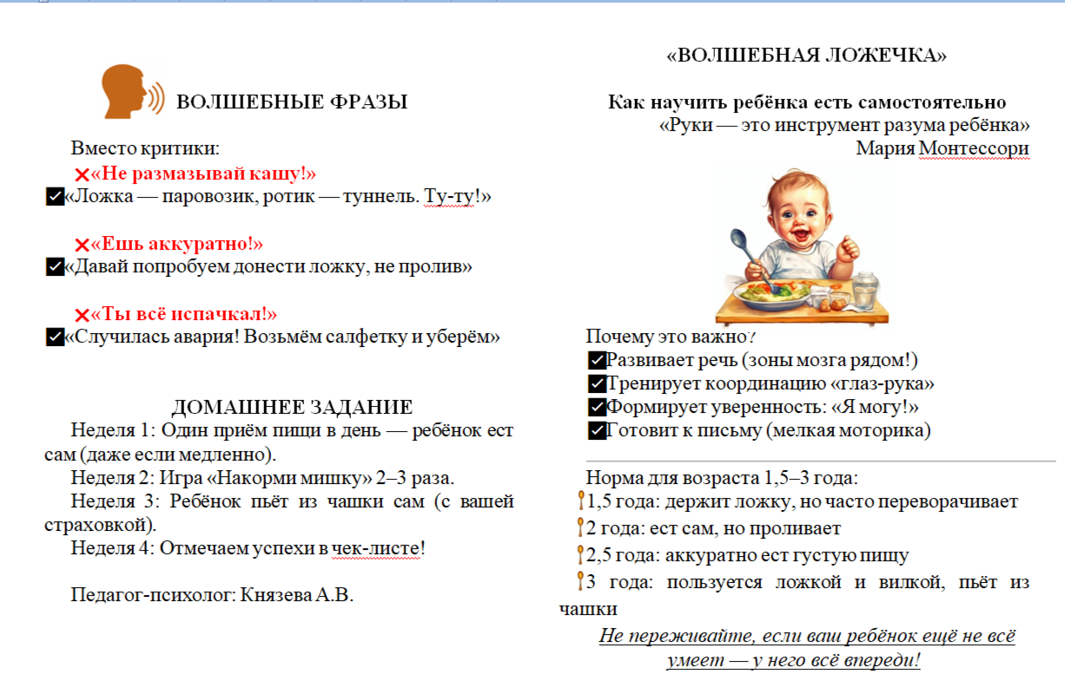

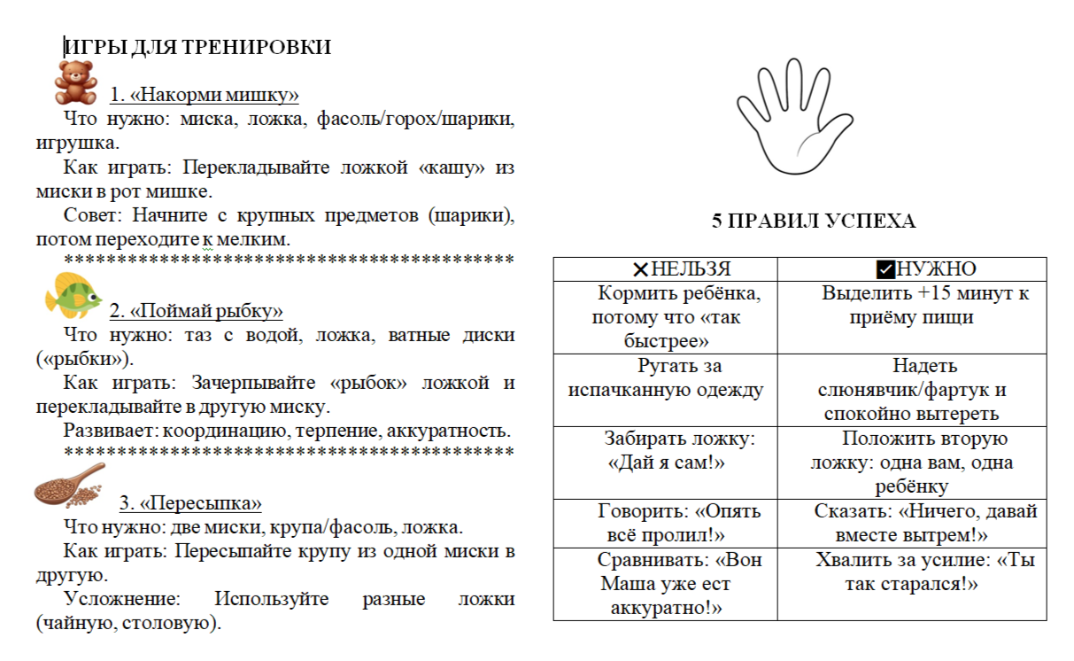

ПРИМЕР ЧЕК-ЛИСТА



